* 一般概念

设{x1, x2,…, xN}为N个用于估计一未知参数θ的密度函数的样本，xi被一个接着一个逐次地给出。于是用贝叶斯定理，可以得到在给定了x1, x2,…, xN之后，θ的后验概率密度的迭代表示式为：

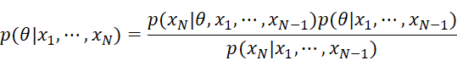

其中，对于p(θ| x1, …, xN)而言，p(θ| x1, …, xN-1)是它的先验概率，当加入新的样本xN后，得到经过修正的新的概率密度p(θ| x1, …, xN)。如此一步步向前推，则p(θ)应为最初始的先验概率密度，当读入第一个样本x1时，经过贝叶斯定理计算，可得到后验概率密度p(θ| x1)。以此为新的一步，将p(θ| x1)作为第二步计算的先验概率密度，读入样本x2，又得到第二步的后验概率密度p(θ| x1, x2)，…，依此可以算出最后的后验概率密度p(θ| x1, …, xN)，从而得到最终的结果。

这里，需要先知道最初始的概率密度函数p(θ)。至于全概率p(xN | x1, …, xN-1)则可通过下式算出：

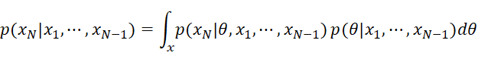

该值与未知量θ无关，可认为是一定值。